**תרגול Full Stack - Movies & Theaters**

עליכם לבנות מערכת Full Stack עבור אתר המציג סרטים השייכים לבית קולנוע ומאפשר הוספת סרט, וכאתגר גם מחיקת סרט. באתר ניתן לבחור בית קולנוע, ולקבל את כל הסרטים שניתן לצפות בהם באותו בית קולנוע. ניתן גם להוסיף סרט חדש לבית קולנוע שבחרתם. ניתן גם למחוק סרט קיים.

**מסד הנתונים - MySQL:**

* טבלת בתי קולנוע:
  + קוד בית הקולנוע (מפתח ראשי – מספור אוטומטי רץ)
  + שם בית הקולנוע (טקסט חופשי)
* טבלת סרטים:
* קוד סרט (מפתח ראשי – מספור אוטומטי רץ)
* קוד בית הקולנוע (מפתח זר)
* שם הסרט (טקסט חופשי)
* תאריך ושעת הקרנת הסרט (תאריך+שעה)
* משך הסרט בדקות (מספר)

יש להוסיף מספר בתי קולנוע דרך ממשק מסד הנתונים.

**שרת – Node.js:**

* Route להחזרת כל בתי הקולנוע:

GET [http://localhost:3001/api/theaters](http://localhost:3001/api/theaters%20)

* Route המקבל קוד בית קולנוע ומחזיר את כל הסרטים הקיימים רק עבור בית הקולנוע הנבחר:

GET <http://localhost:3001/api/movies-per-theaters/3>

* Route להוספת סרט חדש:

POST <http://localhost:3001/api/movies>

* אתגר: Route למחיקת סרט קיים:

DELETE <http://localhost:3001/api/movies>/3

**לקוח – React:**

* דף בית:
  + מכיל תמונה מתאימה
* דף רשימת סרטים:
  + מכיל תיבת select לבחירת בית קולנוע
  + בארוע הבחירה – מציג את הסרטים השייכים רק לבית הקולנוע שנבחר
  + אתגר: הוספת לחצן למחיקה המוצג ליד כל סרט ומאפשר למחוק אותו
* דף הוספת סרט חדש:
  + מציג טופס להוספת סרט חדש המכיל:
    - תיבת select לבחירת בית הקולנוע
    - תיבה להכנסת שם הסרט
    - תיבה להכנסת תאריך + שעת הסרט
    - תיבה להכנסת משך הסרט בדקות
    - לחצן להוספה

מסכים – הצעה:

דף הבית:

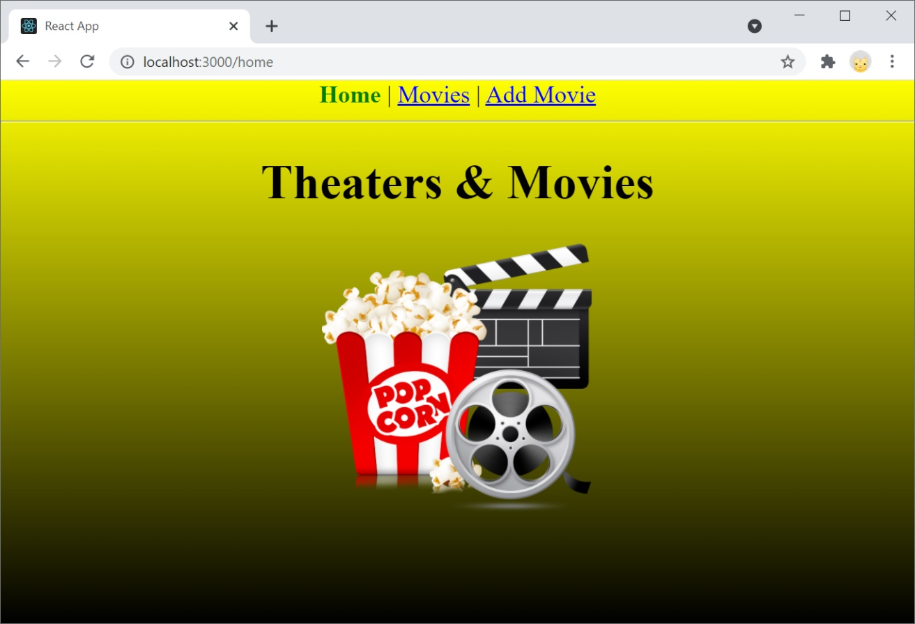

דף רשימת סרטים – גלישה ראשונית:

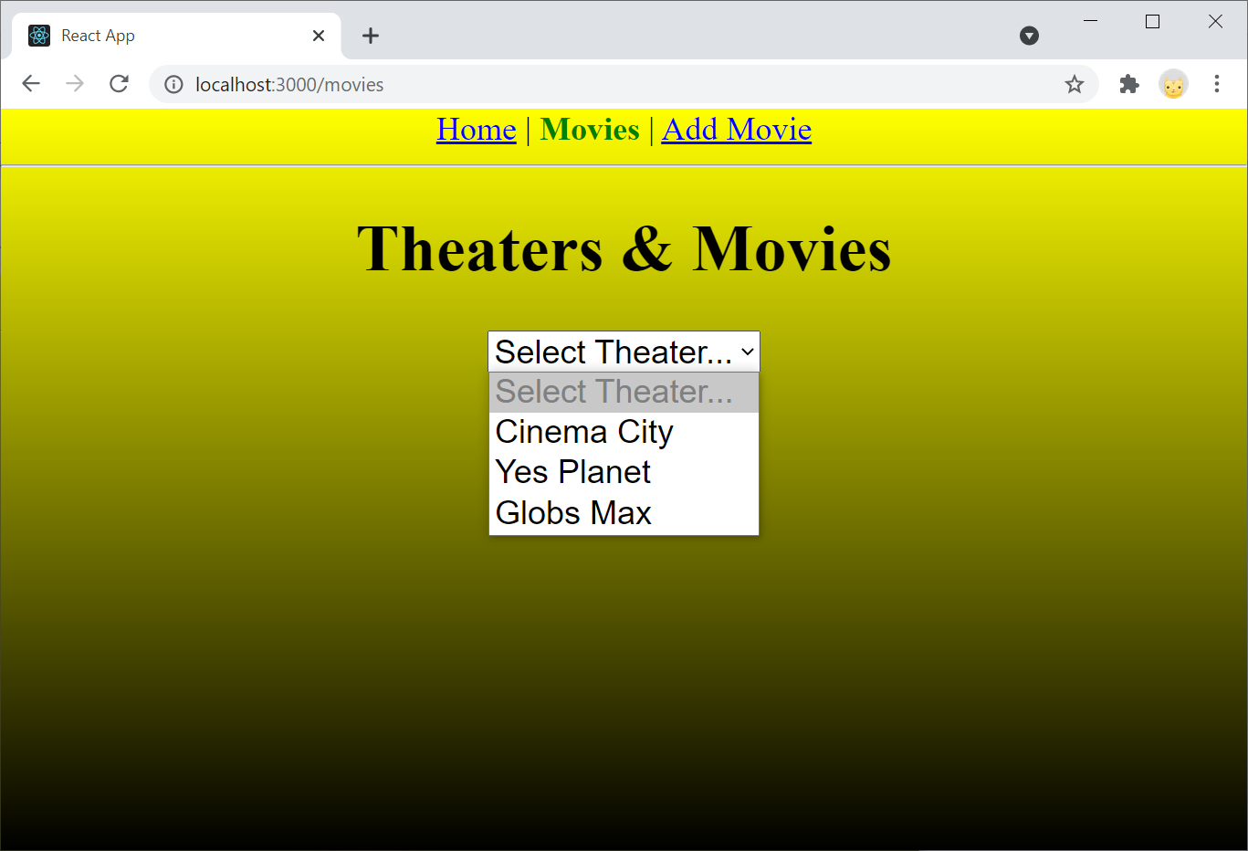

דף רשימת סרטים – בחירת בית קולנוע:

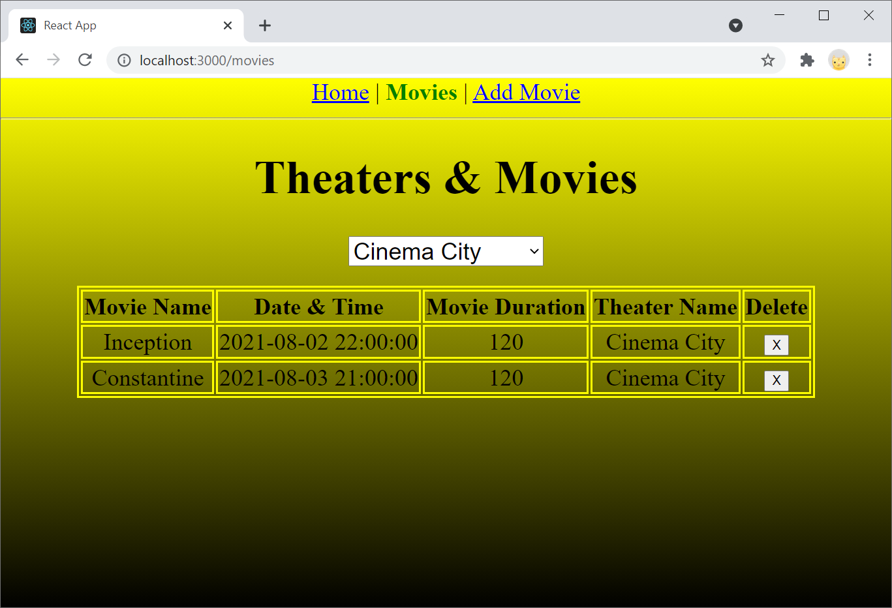

דף הוספת סרט:

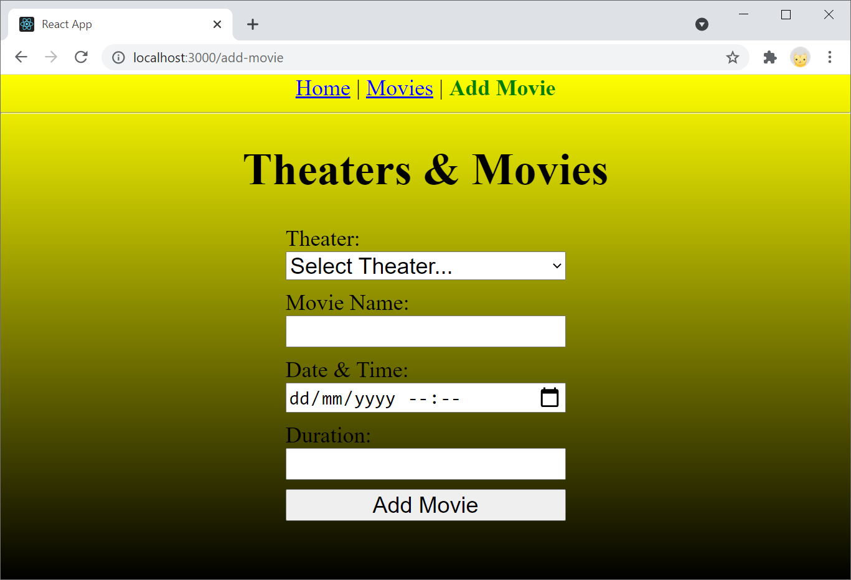

בהצלחה! 😊